CLASE Nro. 3 de FRANCÉS
EES Nro.75 “Julio Cortázar”
Aula: 2do.6ta.
PROFESOR: Mauricio Hadida
TEMA: Francia no tan lejos de lo que pensamos.

CONSIGNAS: Leer el siguiente texto.

Pero, antes que nada, demos un paseo virtual por la capital francesa de Paris, con un viajero que bien supo captar la esencia de la ciudad con un poco de música de allí. https://youtu.be/mwx83wIzVoU

¿Por qué a Buenos Aires le dicen “la París de Sudamérica”?
Buenos Aires es considerada la ciudad cosmopolita por excelencia de Argentina. Además de ser ciudad capital, es considerada el principal núcleo urbano del país. Con una gran y marcada presencia histórica y cultural de los inmigrantes europeos que llegaron al país a partir del siglo XVI, Buenos Aires es una ciudad tan moderna como conservadora de raíces de un característico estilo cultural, arquitectónico y gastronómico.
Ahora, conozcamos detalladamente Buenos Aires: https://youtu.be/bdfS9PVqFz0
Este parecido puede deberse a que durante muchos (y muchos) años, quienes gobernaban Buenos Aires solían tener a Europa como modelo a seguir, un ejemplo de inspiración de qué era lo que había que hacer y cómo había que hacerlo. Por ejemplo, es físicamente notorio el parecido en cuestiones de edificios y lugares culturales.
Y, así nos ven los franceses a Buenos Aires: https://youtu.be/tYv7IGhR7yo https://youtu.be/VrcyhlnjymQ
Y en cuestiones de población, un dato de color es que a veces los porteños -como se le dice comúnmente a los nacidos en la ciudad de Buenos Aires- suelen ser caracterizados por el resto de los argentinos como un tanto ‘egocéntricos’ o ‘arrogantes’. Quizás sea por la relevancia que ambas ciudades tienen para el país en cuestiones de centralización de poder o actividad económica, pero lo cierto es que es una distinción que también suele coincidir en Francia, cuando escuchas algún comentario de crítica negativa hacia los parisinos.
Pero también cabe destacar que, en cuestiones de estilos de vida y costumbres, las diferencias entre una ciudad y la otra quedan bien marcadas. Si bien la influencia europea es algo que en Argentina se ha manifestado por sus inmigrantes europeos, la creación de conventillos y algunas prácticas culturales originarias del viejo continente, el gesto que más se ve reflejado en cuanto a similitudes tiene que ver con la arquitectura dispuesta sobre la ciudad de Buenos Aires.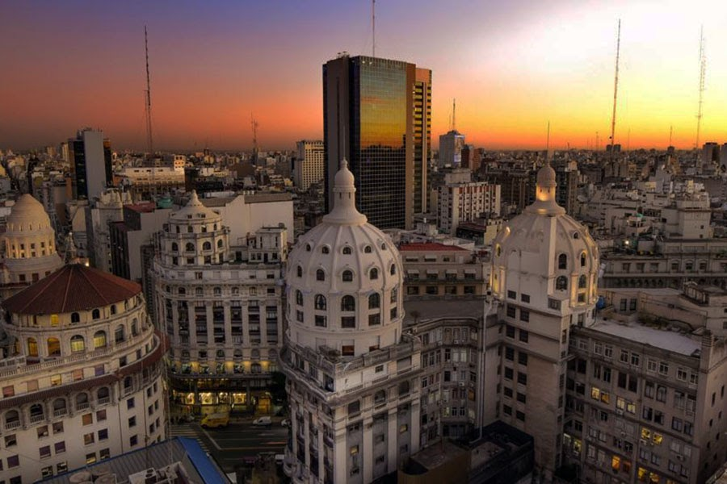
Eduardo Lazzari, historiador argentino aseguró que durante los treinta años que involucran un período a partir de 1890 a 1920, en Buenos Aires se determinó la construcción de más de 100 palacios sobre la Avenida Alvear, la calle más aristocrática de la ciudad. ¿El objetivo de esta iniciativa? Buscar un estilo similar al parisino, pero con edificaciones que superen en cuanto a tamaños y dimensiones. Así es como basta solo un recorrido o caminata por la calle Alvear para distinguir en algunas de sus cuadras a las mansiones más imponentes de la ciudad: los edificios y palacios que con el tiempo dieron vida a la Secretaría de Cultura (Alvear 1661), el Palacio Duhau (ubicado en Alvear 1661, desde el año 2006 funciona aquí el hotel Palacio Duhau-Park Hyatt), el Palacio Maguire (Alvear 1681), el Jockey Club.
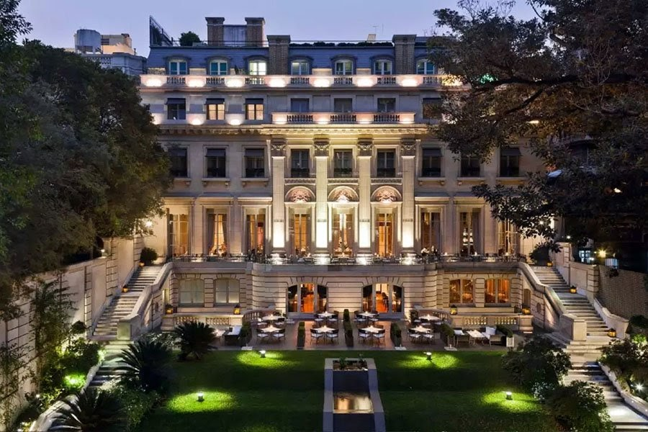Hotel Palacio Duhau-Park Hyatt
Otra referencia destacable con la cultura europea es la existencia de infinidad de auténticos cafés. Hay muchos de ellos que adquirieron particular importancia por su antigüedad y conservación con el paso de los años y/o relevancia en la historia de quienes supieron ser ‘clientes frecuentes’. En consecuencia, son considerados como “notables” y forman parte de los patrimonios que distinguen a la ciudad. https://youtu.be/2KrqJ66t3_I
Por ejemplo, es el caso de Café Tortoni, el primer café de Argentina. Según la historia, hace más de 150 años un francés que se encontraba en Buenos Aires se propuso convertir en Buenos Aires un café como los que solía frecuentar en los bares de París. Así surgió Tortoni, el cual dicen que lleva el mismo nombre de un café parisino que se encuentra situado en el Boulevard des Italiens, uno de los cuatro grandes bulevares de la ciudad de París.
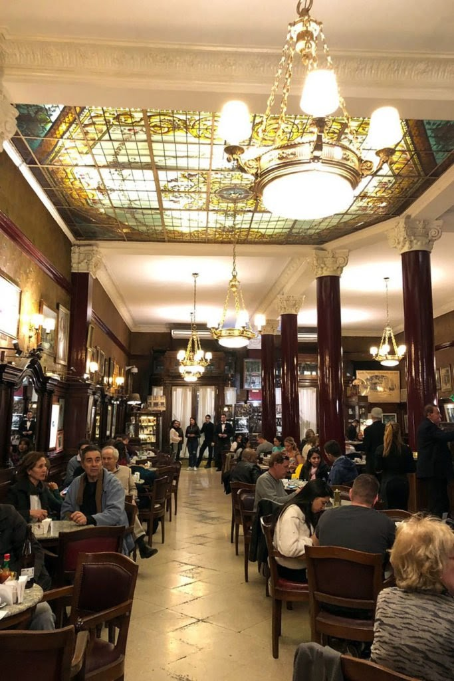Café Tortoni
Otras similitudes…
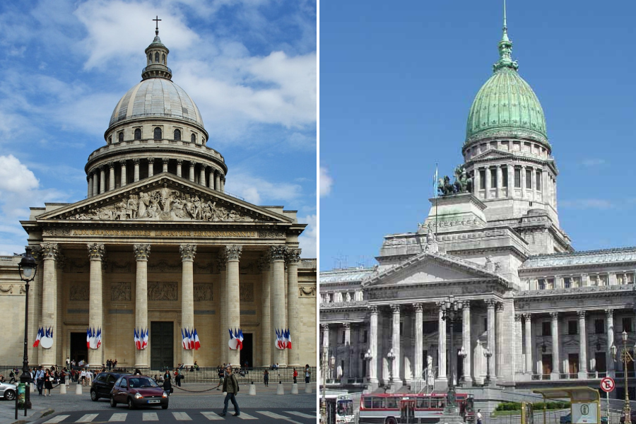
A la izquierda, el Panteón de París, uno de los primeros monumentos de estilo neoclásico que se construyeron en Francia. Su origen se remonta al año 1758, y si bien el objetivo inicial de este lugar era funcionar como una iglesia, actualmente está destinado a homenajear a personajes importantes para la historia del país: el escritor y filósofo Voltaire, el novelista Alexandre Dumas y políticos de renombre, entre otros. A la derecha, el Palacio del Congreso de la Nación, en Buenos Aires. Su fundación data del año 1906, y la función del edificio mismo es ser sede del ejercicio del poder legislativo federal de la República Argentina.
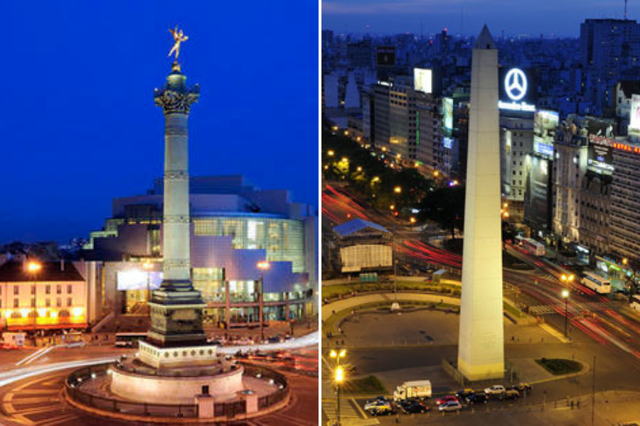
A la izquierda, la Plaza de la Bastilla, una plaza parisina símbolo de la lucha durante la Revolución Francesa. Allí antiguamente se encontraba emplazada la antigua fortaleza de la Bastilla, destruida a finales del año 1790. Alrededor del año 1833 se decidió levantar un monumento en conmemoración a las víctimas de la Revolución de 1830. Así es como nació la Columna de Julio (La colonne de Juillet), con 52 metros de altura y la incorporación de una estatua dorada de un genio que representa el símbolo de la libertad al poseer una antorcha en la mano derecha y una cadena rota en la izquierda. A la derecha, el Obelisco de Buenos Aires, un monumento histórico y todo un verdadero ícono para la ciudad. Construido en el año 1936, el Obelisco tuvo como objetivo conmemorar en ese entonces los 400 años de la fundación de la ciudad de Buenos Aires. Un dato que no muchos habitantes ni turistas saben es que el Obelisco está levantado justo en el mismo lugar donde por primera vez en Buenos Aires se izó la bandera argentina.
Y si por ejemplo piensas en la posibilidad de admirar un signo de la Belle Époque en la ciudad de Buenos Aires, dirígete hacia el Palacio de Aguas Corrientes situado en Avenida Córdoba 1950. Se trata de una obra verdaderamente imponente que se construyó con el objetivo de revestir y esconder el depósito de agua más importante del continente con sus respectivos tanques. Un dato que hace a la construcción de la inspiración parisina de este lugar es que sus legendarios techos verdes fueron traídos de Francia.
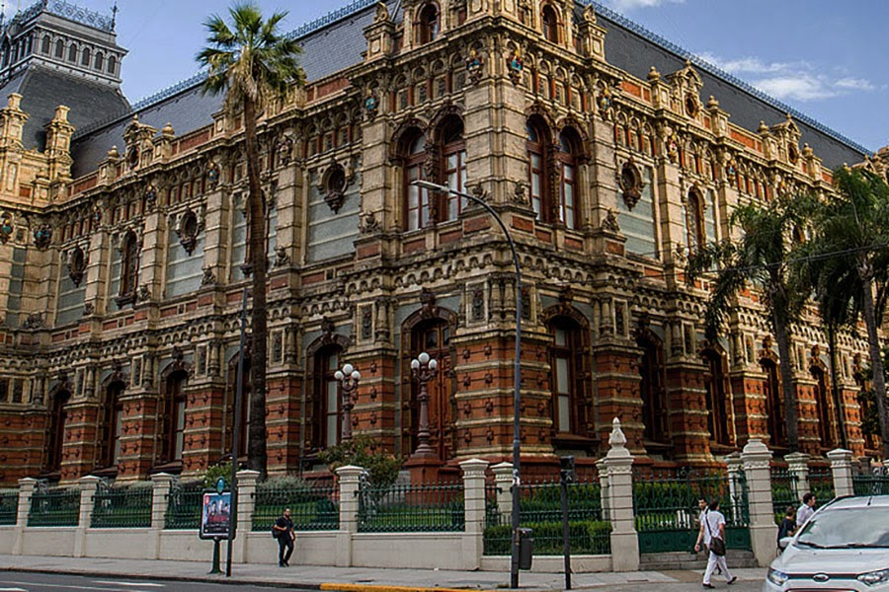
Terminemos el texto viendo las dos ciudades. https://youtu.be/ItG5PD2UHHo

- De todas las obras arquitectónicas expuestas en este texto: ¿Cuál fue la que más te ha gustado y por qué?
- Si fueras a París, ¿Qué harías? ¿Cómo y qué nos contarías cuando volvieras?
- Ahora, con tus palabras. ¿Por qué Buenos Aires es la París de América Latina?

Estoy a su disposición si les surgen preguntas o problemas e inquietudes.
les dejo a continuación mi dirección email: hadidamauro@hotmail.com

LAS ACTIVIDADES DEBERÁN SER REALIZADAS O SUBIDAS EN SU CARPETA PERSONAL.

